Methodenpool Strategie 2030
Fishbowl
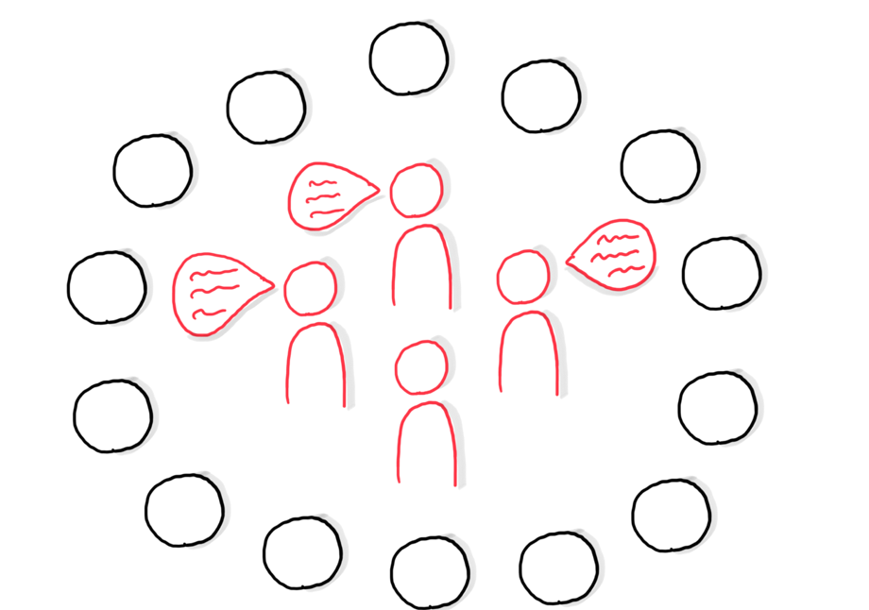

Ziel: | Intensive Diskussionen von Ideen und Meinungen zu vorher definierten Fragestellungen
Zeitumfang: | 2 bis 4 Stunden
Teilnehmende: | Großgruppen ca. 50-100 Personen
Besonderheiten: | Die Sitzordnung der Diskussionsrunde gleicht einem Goldfischglas, um das die Teilnehmenden im Kreis sitzen. In kurzer Zeit können mehrere Fragestellungen tiefgehend diskutiert werden. Verschiedene Positionen werden schnell sichtbar.

Inhaltsverzeichnis

Allgemeine Informationen zur Fishbowl | 3
Durchführung einer Fishbowl zur Strategie 2030 | 4
Fokusthemen und Leitfragen | 6
Regeln für den Fishbowl | 8
Nachbereitung und Ansprechpartnerinnen | 9
Anlage 1: Checkliste Vor- und Nachbereitung | 10
Anlage 2: Checkliste Materialien | 11
Anlage 3: Muster- Übersicht Fishbowl | 12

Allgemeine Informationen zur Fishbowl

Kurzbeschreibung

Fishbowl (auch Innen-/Außenkreis-Methode) ist eine Methode, die konzentrierte Diskussionen in großen Gruppen ermöglicht. Dabei spielt die Sitzordnung der Diskussionsrunde eine entscheidende Rolle: Die Diskutanten sitzen in einem Innenkreis und alle weiteren Teilnehmenden in einem Außenkreis. Da diese Anordnung einem Goldfischglas gleicht, hat die Methode den Namen Fishbowl bekommen. Eine Diskussion findet im Innenkreis statt, während der Außenkreis zunächst eine passive, zuhörende Rolle einnimmt. Es besteht jedoch die Möglichkeit, an der Innenkreisdiskussion jederzeit teilzunehmen, indem man sich auf einen freien Stuhl im Innenkreis setzt und so die Bereitschaft zur Diskussion signalisiert.

Raumgestaltung eines Fishbowl

Es sollte ausreichend Raum vorhanden sein, um einen Innenstuhlkreis von circa 10 Stühlen aufzubauen und alle Zuhörerinnen und Zuhörer in einem oder mehreren Stuhlkreisen um den Innenraum herum zu platzieren. Außerdem sollten genügend kleinere Räume für die vorangestellte Kleingruppenarbeit verfügbar sein.

Ablauf

Nach einer kurzen Einführung in die Methode des Fishbowls werden die Teilnehmenden in Kleingruppen eingeteilt, die jeweils eine Fragestellung (siehe S. 6) bearbeiten. In den Kleingruppen wird eine Person bestimmt, die nachher im Fishbowl die Gruppe und die darin erarbeiteten Ergebnisse vertreten wird. In der Fishbowl setzen sich die Kleingruppenvertreterinnen und -vertreter in den Innenkreis und die weiteren Teilnehmenden in den Außenkreis. Darüber hinaus können weitere Fachvertreterinnen und -vertreter des Themas in den Innenkreis platziert werden. Die Moderation kann dann die Diskussion eröffnen. Diese kann unter einer bestimmten Fragestellung (siehe S. 6) oder unter einer allgemeinen Fragestellung zur Strategie 2030 gestellt werden. Die Teilnehmenden des Außenkreises können sich jederzeit unter Beachtung der Regeln (siehe S. 7) in den Innenkreis setzen und so an der Diskussion teilnehmen. Zur Auswertung werden alle Teilnehmenden des Innenkreises gebeten, sich über den Verlauf der Diskussion zu äußern. Im Anschluss an die Rückmeldungen des Innenkreises kann das Feedback der Teilnehmenden im Außenkreis erhoben werden.

Durchführung eines Fishbowl zur Strategie 2030

Beispiel Ablaufplan (für eine Fishbowl mit ca. 80 Personen und 8 Kleingruppen)

30 Min | Begrüßung und Einführung in die Strategie 2030
15 Min | Erklärung der Methode Fishbowl
5 Min | Einteilung der Gruppen
60 Min | Kleingruppenarbeit zu den Fragestellungen
10 Min | Zusammenstellung der Fishbowl
90 Min | Durchführung der Fishbowl
15 Min | Auswertung der Fishbowl (innerer Kreis)
10 Min | Feedback der Teilnehmenden
15 Min | Zusammenfassung und Verabschiedung

In diesem Beispiel-Ablaufplan sind noch keine Pausenzeiten vermerkt. Es bietet sich an, den Wechsel zwischen Kleingruppenarbeit und Fishbowl als Pausenzeit zu nutzen.

Durchführung

Die Teilnehmenden setzen sich zu Beginn der Veranstaltung in den Plenumsraum. Die Veranstaltung startet sodann mit einer Begrüßung durch den Tagungsleiter und eine Einführung in die Strategie 2030. Hierzu kann die Powerpoint-Präsentation „Prozess zur Entwicklung der Strategie 2030“ verwendet werden.

Anschließend wird die Methode des Fishbowl vorgestellt. Die Moderation erläutert den Ablauf der Veranstaltung, beschreibt die Regeln für den Fishbowl und die Rollen der Teilnehmenden. Nachdem alle offenen Fragen zur Methode geklärt sind, werden die Kleingruppen eingeteilt und auf die Räume verteilt.

In den Kleingruppen erfolgen die Diskussion einer Fragestellung (siehe S. 6) und die Vorbereitung auf den Fishbowl. Zudem wird eine Vertreterin oder ein Vertreter für den Innenkreis benannt.

Nach der Kleingruppenarbeit kann eine Pause eingelegt werden und anschließend wird die Fishbowl, entsprechend der Muster-Anordnung (siehe Anlage 3), zusammengestellt.

Die Vertreterinnen und Vertreter der Kleingruppen, weitere Fachleute und die Moderation nehmen im Innenkreis Platz, während die restlichen Teilnehmenden sich um diesen Personenkreis herum platzieren. Ein bis zwei Stühle bleiben im Innenkreis leer, auf denen sich Teilnehmende aus dem Außenkreis setzen können, wenn sie sich an der Diskussion beteiligen möchten. Die Moderation kann dann die Diskussion eröffnen. Diese kann unter einer bestimmten Fragestellung (siehe S. 6) oder unter einer allgemeinen Fragestellung zur Strategie 2030 gestellt werden

Zur Auswertung werden alle Teilnehmenden des Innenkreises gebeten, sich über den Verlauf der Diskussion zu äußern. Diese Äußerungen sollten durch die Moderation auf einem Flipchart oder einer Pinnwand festgehalten werden. Im Anschluss an die Rückmeldungen des Innenkreises kann das Feedback der Teilnehmenden im Außenkreis erhoben werden. Dazu kann ein Feedbackbogen vorbereitet werden, der sich an den Fragestelllungen des Nachbereitungsbogens (siehe S. 12) orientiert.

Zum Abschluss fasst die Moderation noch einmal die zentralen Ergebnisse der Veranstaltung zusammen. Die Teilnehmenden können Feedback zum Verlauf der Fishbowl geben, bevor sie durch die Tagungsleitung verabschiedet werden.

Fokusthemen und Leitfragen

Fokusthemen

- Außenwahrnehmung: Trotz des hohen Bekanntheitsgrades sind das umfassende Leistungsspektrum, die Ziele und das Mandat des DRKs in der breiten Bevölkerung nicht bekannt.
- Image: Während die Gesellschaft auf die Hilfsbereitschaft, Zuverlässigkeit und Neutralität des DRKs vertraut, nimmt sie das DRK auch als konservativ und sicherheitsbewusst wahr.
- Attraktivität der Organisation: Die Haupt- und Ehrenamtlichen sind stark intrinsisch motiviert und in ihren Arbeitseinheiten selbstorganisiert. Gleichzeitig arbeiten sie in einem Umfeld, das geprägt ist durch starre Strukturen und traditionellen Führungsstilen.
- Kultur des Miteinanders: Wertschätzung, gelebte Offenheit und Rückhalt erfolgt v.a. in der unmittelbaren Kollegenschaft, aber nicht über Hierarchien hinweg.
- Partizipation: Die Einbindung der anvertrauten Menschen bei der Ausgestaltung des Angebots muss verstärkt werden.
- Ehrenamt: Von dem nachweislich hohen Engagement-Potenzial in der Bevölkerung wird aufgrund von Eintrittsbarrieren ins DRK und fehlender Bindung zu wenig Gebrauch gemacht.
- Veränderungsfähigkeit: Nicht ausreichende Innovationskraft und Flexibilität hemmen das DRK, angemessen auf die sich verändernden Herausforderungen zu reagieren.
- Vernetzung: Um zukunftsfähig zu bleiben, braucht das DRK belastbare Kooperationen innerhalb und außerhalb der Rotkreuzbewegung.
- Compliance: Zum Schutz der Organisation, der Ehren- und Hauptamtlichen, sowie der anvertrauten Menschen, ist ein compliance-konformes Verhalten unabdingbar.
- Finanzierung und Wirtschaftlichkeit: Das DRK muss neue Finanzierungs- und Geschäftsmodelle, sowie interne Verteilungsmechanismen entwickeln, um in Zukunft weiter bedarfsorientiert und mit größtmöglicher Wirkung seine Aufgaben erfüllen zu können.

Leitfragen
Allgemeine Leitfragen

- Welche Ziele sollten wir uns stecken, um uns in den Fokusbereichen weiterzuentwickeln / zu verbessern?
- Auf welchen Stärken können wir aufbauen?
- Wie kann eine Zukunftsvision für das DRK aussehen?

Spezifische Leitfragen

- Außenwahrnehmung: Wie könnte das umfassende Leistungsspektrum, die Ziele und das Mandat des DRKs der breiten Bevölkerung näher gebracht werden?
- Image: Benötigt das DRK eine Imagekorrektur und wenn ja welche?
- Attraktivität der Organisation: Wie können Arbeitsumfeld, Strukturen und Führung die Haupt- und Ehrenamtlichen in ihrer täglichen Arbeit unterstützen und weiter motivieren?
- Kultur des Miteinanders: Wie können gelebte Offenheit und Wertschätzung über Arbeitseinheiten, Hierarchie- und Verbandsebenen hinweg zwischen und unter Haupt- und Ehrenamtlichen verstärkt werden?
- Partizipation: Wie gelingt es, eine inklusive Haltung gegenüber anvertrauten Menschen zu stärken, und Zielgruppen intensiver in die nachhaltige Ausgestaltung des Angebotes einzubinden?
- Ehrenamt: Wie können Ehrenamtliche und Freiwillige nachhaltig gewonnen, eingebunden und an das DRK gebunden werden?
- Veränderungsfähigkeit: Was braucht es im DRK, um sich proaktiv und angemessen auf die sich ständig verändernden Herausforderungen einzustellen und Innovationen schnell in die Breite zu tragen?
- Vernetzung: Wie kann das DRK gewinnende, nachhaltige und zielführende Kooperationen innerhalb und außerhalb der Rotkreuzbewegung weiter ausbauen?
- Compliance: Wie kann compliance-konformes Verhalten auf allen Hierarchieebenen entwickelt und in Zukunft sichergestellt werden?
- Finanzierung und Wirtschaftlichkeit: Wie sollten Finanzierungs- und Geschäftsmodelle des DRK in der Zukunft aussehen und wie könnten neue Modelle, inkl. wirtschaftlich betriebene Geschäftszweige, zur besseren Deckung des Ressourcenbedarfs aussehen?

Sie müssen nicht alle Fragestellungen bearbeiten. Gerne können Sie sich mit einzelnen Fragestellungen aus dem gesamten Fragenkatalog beschäftigen.
Regeln für den Fishbowl

- Die Fishbowl-Diskussion wird nur im Innenkreis geführt.
- Es spricht immer nur ein Diskutant.
- Jede Person aus dem Außenkreis kann sich auf den freien Stuhl in der Mitte setzen.
- Die Person auf dem freien Stuhl hat sofort das Rederecht.
- Nach dem Beitrag kehrt die Person in den Außenkreis zurück.

Nachbereitung

Nutzen Sie bitte für das Festhalten der Diskussionsergebnisse den vorbereiteten Nachbereitungsbogen und senden Sie diesen an folgende E-Mail-Adresse:

strategie2030@drk.de

Um Ihre Ergebnisse auswerten und in die weitere Strategiediskussion einbinden zu können, ist es wichtig, dass Sie die Ergebnisse aus Ihrer Veranstaltung über den einheitlichen Nachbereitungsbogen an das Projektbüro zur Strategie 2030 zurückschicken.

Ansprechpartnerinnen

Nora Hausin  Leiterin Stabsstelle Compliance / Verbandsentwicklung  E-Mail: strategie2030@drk.de | Viet-Chi Pham  Referentin des Generalsekretärs  E-Mail: strategie2030@drk.de

Anlage 1

Checkliste Vorbereitung
Im Vorfeld der Veranstaltung
□ Festlegung Teilnehmerkreis
□ Buchung des Veranstaltungsorts (entsprechend großer Raum für die angemeldete Personenanzahl und Kleingruppenräume)
□ Versand der „Save the date“-E-Mail
□ Versand der Einladungen
□ Bestellung der Verpflegung
□ Auswahl und Einladung der Fachleute
□ Erstellung eines Briefings ( Einweisung) für die Moderation
□ Vorbereitung von Namensschildern für Teilnehmende
□ Vorbereitung eines Lageplans zur Anordnung der Fishbowl
□ Briefing der Veranstaltungsorganisation zur Anordnung des Sitzplans
□ Vorbereitung der Teilnehmendenliste
□ Vorbereitung der Foto-Einverständniserklärungen

Direkt vor der Veranstaltung
□ Aufbau und Bestuhlung des Plenums und der Kleingruppenräume
□ Einrichten und Überprüfen der Präsentationstechnik (Laptop & Beamer)
□ Vorbesprechung und Einweisung der Moderation

Checkliste Nachbereitung
□ Ausfüllen des Nachbereitungsbogen
□ Ablage der Fotoerlaubnisse
□ Sichtung der Veranstaltungsfotos
□ Versenden der Unterlagen (Nachbereitungsbogen) an
strategie2030@drk.de

Anlage 2

Checkliste Materialien

□ Räumlichkeiten
□ Bestuhlung und Anordnungsplan
□ Ein Flipchart/eine Pinnwand pro Kleingruppenraum
□ Moderationskoffer / ausreichend Moderationsmaterialien für jeden Kleingruppenraum und das Plenum (Stifte und Kärtchen)
□ Präsentations-Laptop
□ Beamer
□ Präsenter
□ ggf. Mikrofon
□ PPT-Präsentation (siehe Methodenpool)
□ Übersicht zu den Fokusthemen und Leitfragen

Anlage 3

Muster-Übersicht zur Fishbowl

